Walther Rathenau zum Frauenwahlrecht

M3: Walther Rathenau 1912 zum Frauenwahlrecht
„Den künftigen Ausbau der Frauenrechte könnte ich mir folgendermaßen denken:
Aktives und passives Wahlrecht wird allen steuerzahlenden, volljährigen, im Besitz der bürgerlichen Ehrenrechte befindlichen Frauen gewährt, sofern sie nicht
1. in ehelicher Gütergemeinschaft,
2. in Wirtschaftsgemeinschaft mit Eltern oder Kindern,
3. in einem Dienstverhältnis
4. in gewerblicher Prostitution
leben. Die Ausnahmen halte ich für nötig, um unzulässigen politischen Beeinflussungen vorzubeugen.“ Walther Rathenau 1912, 404 - aus der Vossischen Zeitung
Aufgabe 1: Lesen Sie das Zitat und prüfen Sie, ob die Ihnen zugewiesene Rollenkarte nach Rathenau ein Wahlrecht gehabt hätte.
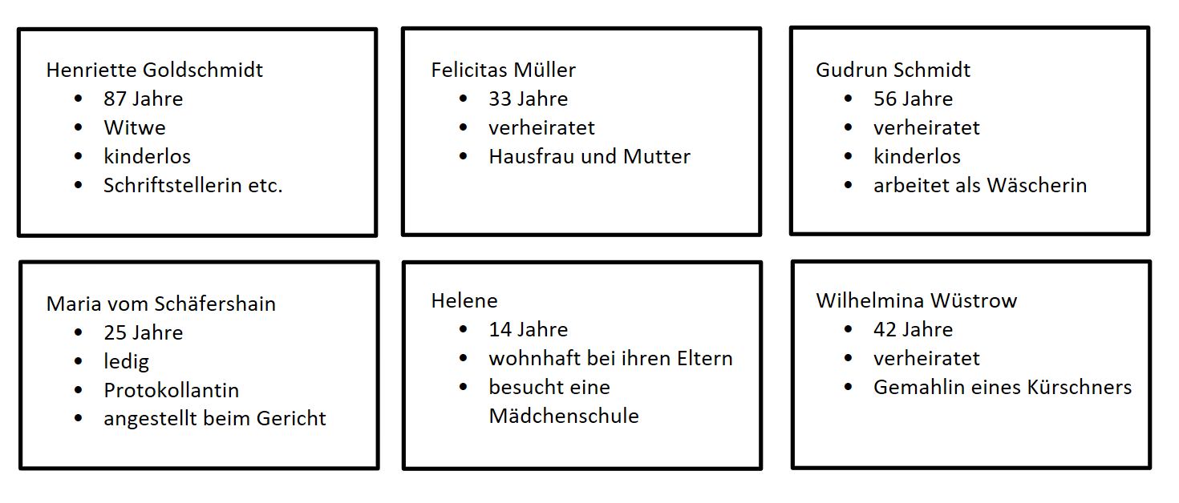
Aufgabe 2: Tragen Sie die Positionen Henriette Goldschmidts und Walther Rathenaus auf dem Entwicklungstrahl ein und begründen Sie ihre Entscheidung (mündlich).
uneingeschränkte Rechte/Gleichberechtigung aller Geschlechter
ausschließlich Rechte für das männliche Geschlecht

Ein Dienstverhältnis beschriebt das Arbeitsverhältnis zwischen dem Staat und seinen Beamten/Beamtinnen
Kürschner war die Berufsbezeichnung für einen Pelzhersteller

